实验七 职责链模式与命令模式

1. 某ＯＡ系统，需要提供一个假条审批模块：如果员工请假，天数小于三天，主任可以审批该假条，如果员工请假天数大于等于3天，小于十天，经理可以审批；如果员工请假天数大于等于10天，小于三十天，总经理可以审批；如果超过三十天，总经理也不能审批，提示相应的拒绝信息。试使用职责链模式设计该假条审批模块，要求绘制相应的类图，有能力的同学编程实现。

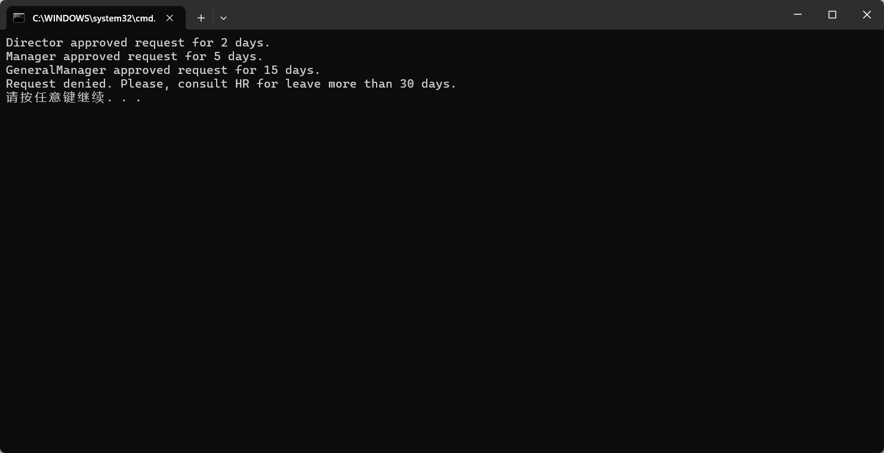

1. 某系统需要提供一个命令集合（注：可以使用Ｌｉｓｔ等集合对象实现），用于存储一系列命令对象，并通过该命令集合实现多Ｕｎｄｏ（）和Ｒｅｄｏ（）操作，实现对17.6节中的简易计算器实例的改进。

